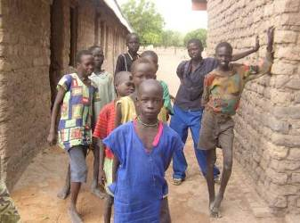
Južný Sudán ako samostatná krajina - postoj chudobných
Oddelenie Sudánu a vyhlásenie samostatnosti Južného Sudánu malo pre chudobných ľudí veľký význam. Na osamostatnenie sa veľmi tešili, boli hrdí na svoj novy štát, a tužia, aby to znamenalo pre nich zlepšenie života po každej stránke. Aby mali dosť potravín, aby mohli chodiť do školy, aby dostali dobru liečbu, keď ochorejú, aby mali bicykle a auta, aby mali elektrinu, internet...

Priemerná dĺžka života obyvateľov
To, aký je priemerný vek obyvateľstva, a aká priemerná dĺžka života nie je v žiadnych štatistických údajoch o Južnom Sudáne. Ľudia často totiž ani nevedia, koľko majú rokov a neexistuje žiadna oficiálna registrácia obyvateľstva. Podľa neoficiálnych dokumentov sa dožívajú len niečo cez 42 rokov priemerne.

Postavenie žien v spoločnosti
Dievčatá sa v krajine mnohokrát nedobrovoľne vydávajú už v 13 až 15 rokoch a častokrát ich rodičia vymenia za kravy a takto si zaobstarajú potravu a živobytie. Dievčatá musia častokrát ťažko pracovať s u pokladané za menejcenné v porovnaní s mužmi.

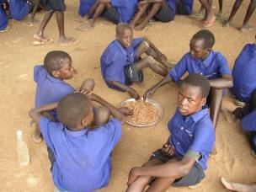
Význam vzdelávania
Všetky financie, ktoré sa investujú do vzdelania, pomôžu byť ľuďom sebestačnými. Vzdelanie im dáva nádej na lepšiu budúcnosť a na lepšie uplatnenie sa v živote.

Šírenie informácií
Rozhlas je vynikajúca forma šírenia informácii - lebo tam neexistujú, prístup na internet ma minimum populácie. Rádio počúvajú radi - majú radia na baterky alebo také, čo sa nabíjajú mechanicky- "natočia sa", alebo cez mobil.

Prítomnosť a práca saleziánov a dobrovoľníkov
Prítomnosť a práca saleziánov a dobrovoľníkov sa v Južnom Sudáne sústredí najmä na oblasť vzdelávania, evanjelizáciu, svedectvo života, materiálnu pomoc, a to zabezpečenie potravinovej pomoci, vedenie dispenzarov alebo podpora nemocníc.....

Rozsah zdravotnej starostlivosti
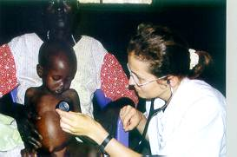
V Južnom Sudáne neexistuje komplexne organizovaná zdravotná starostlivosť a nie je dostupná pre každého.
Rôzne organizácie poskytujú zadarmo očkovacie programy pre deti a aj pre ženy v produktívnom veku. Niektoré len v nemocniciach, niektoré robia aj výjazdy do terénu a informácie o očkovaní častokrát vyhlasujú miestnym rozhlasom. Takto sa snažia zabezpečiť to, aby bolo čo najviac detí zaočkovaných.
Onkologická liečba, chemoterapia, ožarovanie, to ani nie je v Južnom Sudáne dostupne. Častá je tuberkulóza, ešte existujú aj pacienti s leprou a výskytom HIV.

Vybavenie a správa nemocníc
Nemocnice sú vybavené rôzne - niektoré úplné jednoduché, len s ambulanciou, kde ordinuje zdravotná sestra, vtedy to ani nie je nemocnica, ale "dispensary" a aj to zachráni veľmi veľa životov, lebo vedia dať pacientovi antimalariká, antibiotika a podobne.
Potom existujú aj lepšie vybavene nemocnice, s operačnými sálami, ale tých by bolo treba ešte mnohonásobne viac, aby zabezpečili zdravotnú starostlivosť pre všetkých obyvateľov.
V niektorých regiónoch nie je dostupná ani najbežnejšia operácia ako napríklad operácia pruhu, cisársky rez, operácie jednoduchých úrazov. Aj laboratórne vyšetrenia sa nerobia vo veľkom rozsahu, nie je na to totiž vybavenie.
Nemocnice sú aj pod správou vlády, ale väčšinu tvoria rôzne nemocnice sponzorovane nejakou humanitárnou organizáciou alebo cirkvou.

Možnosti pre pôrod dieťaťa
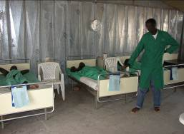
Deti sa rodia prevažne doma. Existujú už nemocnice, kde môžu ženy porodiť, kde sú aj možnosti prenatálnej starostlivosti na jednoduchej úrovni - žiadny ultrazvuk alebo kompletný rozbor krvi, ale skôr bežné kontroly, prevencia a očkovanie matky proti tetanu, edukácia, a potom pôrod pod dohľadom pôrodnej asistentky.
V malých mestečkách existujú aj vyškolené pôrodné babice, ktoré sú zväčša platene nejakou neziskovou organizáciou a chodia k rodičkám priamo do ich obydlí.
Veľmi veľa deti doma umiera. Novorodencov, aj malých bábätiek, a to aj na bežné choroby tým viac, čím sú vzdialenejšie od nemocnice. Ak matka nemá mlieko na dojčenie, je to riziko pre život dieťaťa, pretože matka častokrát nemá možnosť a peniaze kúpiť dieťaťu náhradné mlieko. Na maláriu umiera najmä veľa malých deti, a ďalšou rizikovou skupinou sú tehotne ženy.

Preprava pacientov
Často je problémom preprava pacienta na miesto, kde by mu mohli pomôcť - či už zo vzdialenej dediny do mesta s nemocnicou alebo z nemocnice, kde sa potvrdí záväznejšia diagnóza, a je potrebná preprava do lepšie vybavenej nemocnice. Ľudia nemajú peniaze na prevoz, auto nemá takmer nik, zaplatiť niekomu za prevoz alebo isť autobusom - to si málokto môže finančne dovoliť.

